# [三栏布局的5种解决方案及优缺点](http://www.cnblogs.com/chengzp/p/layout.html)

假设高度已知，请写出三栏布局，左栏、右栏宽度300px，中间宽度自适应。

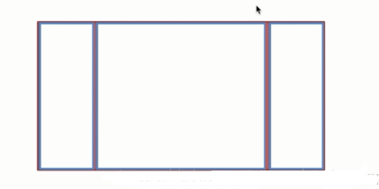

这道题本身的难度并不大，我们在布局页面的时候，写个三栏布局还是挺简单的。但是如果在面试的时候遇到这道题，就没有那么简单了。看似简单的一道题，想把它答好是不简单的。往往越简单的题越不好答。如果看到这题只想到了浮动和绝对定位，那这题你连及格都及格不了。

下面是5种三栏布局的方法。   
在写布局代码之前，先写两段公共的样式，此段写在头部。

#### **样式**

[IMG_257](http://www.cnblogs.com/chengzp/p/javascript:void(0);)

<style media="screen">

html \*{

padding: 0;

margin: 0;

}

.layout article div{

min-height: 100px;

}

</style>

[IMG_258](http://www.cnblogs.com/chengzp/p/javascript:void(0);)

#### 1. 浮动布局

[IMG_259](http://www.cnblogs.com/chengzp/p/javascript:void(0);)

<!--浮动布局 -->

<section class="layout float">

<style media="screen">

.layout.float .left{

float:left;

width:300px;

background: red;

}

.layout.float .center{

background: yellow;

}

.layout.float .right{

float:right;

width:300px;

background: blue;

}

</style>

<h1>三栏布局</h1>

<article class="left-right-center">

<div class="left"></div>

<div class="right"></div>

<div class="center">

<h2>浮动解决方案</h2>

1.这是三栏布局的浮动解决方案；

2.这是三栏布局的浮动解决方案；

</div>

</article>

</section>

[IMG_260](http://www.cnblogs.com/chengzp/p/javascript:void(0);)

浮动布局是有局限性的，浮动元素是脱离文档流，要做清除浮动，这个处理不好的话，会带来很多问题，比如高度塌陷等。   
浮动布局的优点就是比较简单，兼容性也比较好。只要清除浮动做的好，是没有什么问题的。   
延伸：你知道哪些清除浮动的方案？每种方案的有什么优缺点?

#### 2.绝对定位布局

[IMG_261](http://www.cnblogs.com/chengzp/p/javascript:void(0);)

<!-- 绝对布局 -->

<section class="layout absolute">

<style>

.layout.absolute .left-center-right>div{

position: absolute;

}

.layout.absolute .left{

left:0;

width: 300px;

background: red;

}

.layout.absolute .center{

left: 300px;

right: 300px;

background: yellow;

}

.layout.absolute .right{

right:0;

width: 300px;

background: blue;

}

</style>

<h1>三栏布局</h1>

<article class="left-center-right">

<div class="left"></div>

<div class="center">

<h2>绝对定位解决方案</h2>

1.这是三栏布局的绝对定位解决方案；

2.这是三栏布局的绝对定位解决方案;

</div>

<div class="right"></div>

</article>

</section>

[IMG_262](http://www.cnblogs.com/chengzp/p/javascript:void(0);)

 绝对定位布局优点，很快捷，设置很方便，而且也不容易出问题，你可以很快的就能想出这种布局方式。

缺点就是，绝对定位是脱离文档流的，意味着下面的所有子元素也会脱离文档流，这就导致了这种方法的有效性和可使用性是比较差的。

#### 

#### 3.flex布局

[IMG_263](http://www.cnblogs.com/chengzp/p/javascript:void(0);)

<!-- flexbox布局 -->

<section class="layout flexbox">

<style>

.layout.flexbox{

margin-top: 110px;

}

.layout.flexbox .left-center-right{

display: flex;

}

.layout.flexbox .left{

width: 300px;

background: red;

}

.layout.flexbox .center{

flex:1;

background: yellow;

}

.layout.flexbox .right{

width: 300px;

background: blue;

}

</style>

<h1>三栏布局</h1>

<article class="left-center-right">

<div class="left"></div>

<div class="center">

<h2>flexbox解决方案</h2>

1.这是三栏布局的felx解决方案；

2.这是三栏布局的flex解决方案；

</div>

<div class="right"></div>

</article>

</section>

[IMG_264](http://www.cnblogs.com/chengzp/p/javascript:void(0);)

felxbox布局是css3里新出的一个，它就是为了解决上述两种方式的不足出现的，是比较完美的一个。目前移动端的布局也都是用flexbox。   
felxbox的缺点就是不能兼容IE8及以下浏览器。

#### 4.表格布局

[IMG_265](http://www.cnblogs.com/chengzp/p/javascript:void(0);)

<!-- 表格布局 -->

<section class="layout table">

<style>

.layout.table .left-center-right{

width:100%;

height: 100px;

display: table;

}

.layout.table .left-center-right>div{

display: table-cell;

}

.layout.table .left{

width: 300px;

background: red;

}

.layout.table .center{

background: yellow;

}

.layout.table .right{

width: 300px;

background: blue;

}

</style>

<h1>三栏布局</h1>

<article class="left-center-right">

<div class="left"></div>

<div class="center">

<h2>表格布局解决方案</h2>

1.这是三栏布局的表格解决方案；

2.这是三栏布局的表格解决方案;

</div>

<div class="right"></div>

</article>

</section>

[IMG_266](http://www.cnblogs.com/chengzp/p/javascript:void(0);)

表格布局在历史上遭到很多人的摒弃，说表格布局麻烦，操作比较繁琐，其实这是一种误解，在很多场景中，表格布局还是很适用的，比如这个三栏布局，用表格布局就轻易写出来了。还有表格布局的兼容性很好，在flex布局不兼容的时候，可以尝试表格布局。   
表格布局也是有缺陷的，当其中一个单元格高度超出的时候，两侧的单元格也是会跟着一起变高的，而有时候这种效果不是我们想要的。

#### 5.网格布局

#### 

[IMG_267](http://www.cnblogs.com/chengzp/p/javascript:void(0);)

<!-- 网格布局 -->

<section class="layout grid">

<style>

.layout.grid .left-center-right{

width:100%;

display: grid;

grid-template-rows: 100px;

grid-template-columns: 300px auto 300px;

}

.layout.grid .left-center-right>div{

}

.layout.grid .left{

width: 300px;

background: red;

}

.layout.grid .center{

background: yellow;

}

.layout.grid .right{

background: blue;

}

</style>

<h1>三栏布局</h1>

<article class="left-center-right">

<div class="left"></div>

<div class="center">

<h2>网格布局解决方案</h2>

1.这是三栏布局的网格布局解决方案；

2.这是三栏布局的网格布局解决方案;

</div>

<div class="right"></div>

</article>

</section>

[IMG_268](http://www.cnblogs.com/chengzp/p/javascript:void(0);)

网格布局也是新出的一种布局方式，如果你答出这种方式，也就证明了你的实力，证明你对技术热点是有追求的，也说明你有很强的学习能力。

效果图

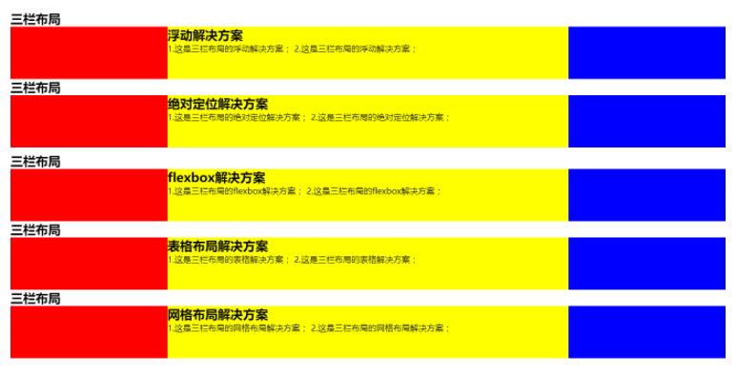

这五种解决方案应该是最常见的三栏布局，如果你还有其他的方案，欢迎补充！

最后这个问题还有很多延伸问题的，比如，

* 高度已知换为高度未知呢？
* 块内内容超出会是怎样的效果？
* 如果是上下高度已知，中间自适应呢？
* 如果是两栏布局呢？
* 如果是上下左右混合布局呢？

以上几个延伸你能否轻松应对，如果绝对还有欠缺，尽早查缺补漏吧！

欢迎补充！